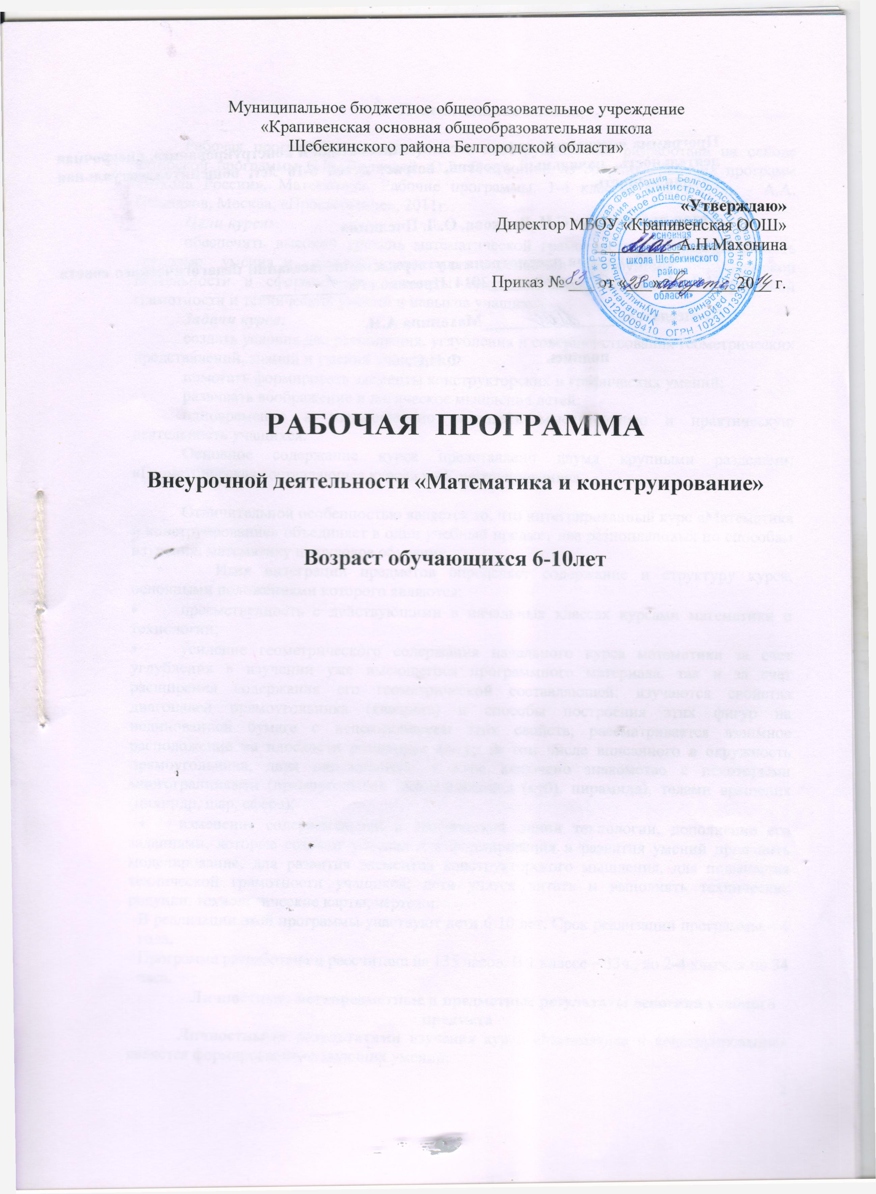
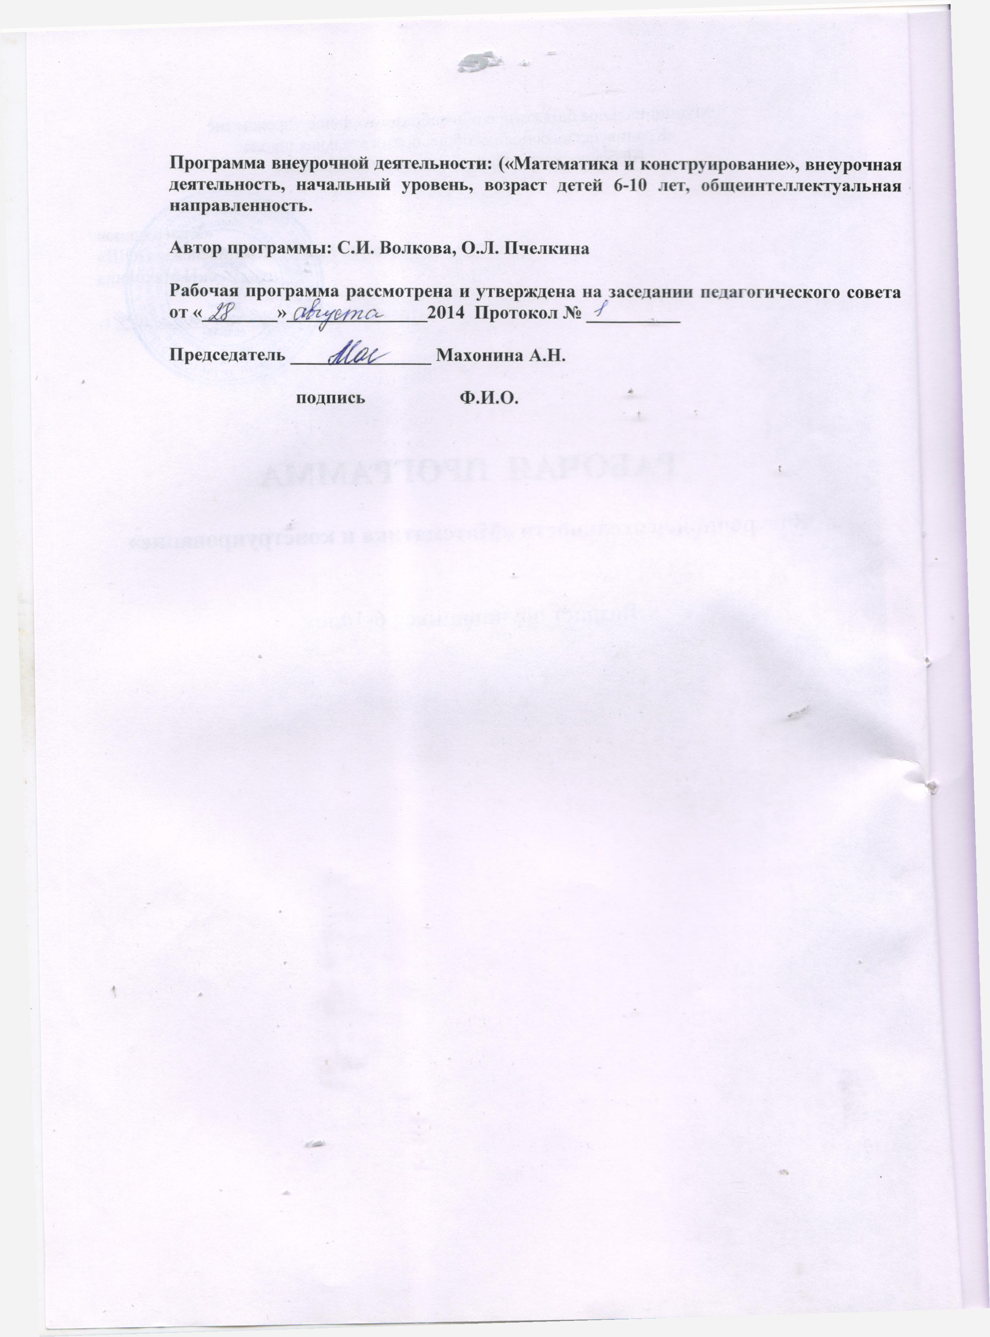

Пояснительная записка

Рабочая программа по математике и конструированию разработана на основе авторской программы С.И. Волковой, О.Л. Пчелкиной из сборника рабочих программ «Школа России», Математика. Рабочие программы. 1-4 классы. Составитель - А.А. Плешаков, Москва, «Просвещение», 2011г.
Цели курса:
обеспечить высокий уровень математической грамотности учащихся и развить трудовые умения и навыки, познакомить с основами конструкторско-практической деятельности и сформировать элементы конструкторского мышления, графической грамотности и технических умений и навыков учащихся.
Задачи курса:
создать условия для расширения, углубления и совершенствования геометрических представлений, знаний и умений учащихся;
помогать формировать элементы конструкторских и графических умений;
развивать воображение и логическое мышление детей;
одновременно и взаимосвязано развивать мыслительную и практическую деятельность учащихся.
Основное содержание курса представлено двумя крупными разделами: «Геометрическая составляющая курса» и «Конструирование».

Отличительной особенностью является то, что интегрированный курс «Математика и конструирование» объединяет в один учебный предмет два разноплановых по способам изучения: математику и трудовое обучение.
Идея интеграции предметов определяет содержание и структуру курса, основными положениями которого являются:
- преемственность с действующими в начальных классах курсами математики и технологии;
- усиление геометрического содержания начального курса математики за счет углубления в изучении уже имеющегося программного материала, так и за счет расширения содержания его геометрической составляющей: изучаются свойства диагоналей прямоугольника (квадрата) и способы построения этих фигур на нелинованной бумаге с использованием этих свойств; рассматривается взаимное расположение на плоскости различных фигур (в том числе вписанного в окружность прямоугольника, двух окружностей), в курс включено знакомство с некоторыми многогранниками (прямоугольный параллелепипед (куб), пирамида), телами вращения (цилиндр, шар, сфера);
- изменение содержательной и графической линии технологии, дополнение его заданиями, которые создают условия для формирования и развития умений проводить моделирование, для развития элементов конструкторского мышления, для повышения технической грамотности учащихся: дети учатся читать и выполнять технические рисунки, технологические карты, чертежи.
В реализации этой программы участвуют дети 6-10 лет. Срок реализации программы – 4 года.
Программа разработана и рассчитана на 135 часов. В 1 классе – 33ч., во 2-4 классах по 34 часа.
Личностные, метапредметные и предметные результаты освоения учебного предмета
Личностными результатами изучения курса «Математика и конструирование» является формирование следующих умений:
- Самостоятельно определять и высказывать самые простые, общие для всех людей правила поведения при совместной работе и сотрудничестве (этические нормы).
- В предложенных педагогом ситуациях общения и сотрудничества, опираясь на общие для всех простые правила поведения, самостоятельно делать выбор, какой поступок совершить.
Метапредметными результатами изучения курса «Математика» являются формирование следующих универсальных учебных действий.
- Определять цель деятельности на уроке с помощью учителя и самостоятельно.
- Учиться совместно с учителем обнаруживать и формулировать учебную проблему совместно с учителем. Учиться планировать учебную деятельность на уроке.
- Высказывать свою версию, пытаться предлагать способ её проверки Работая по предложенному плану, использовать необходимые средства (учебник, простейшие приборы и инструменты).
- Определять успешность выполнения своего задания в диалоге с учителем.
- Ориентироваться в своей системе знаний: понимать, что нужна дополнительная информация (знания) для решения учебной задачи в один шаг.
- Делать предварительный отбор источников информации для решения учебной задачи.
- Добывать новые знания: находить необходимую информацию как в учебнике, так и в предложенных учителем словарях и энциклопедиях
- Добывать новые знания: извлекать информацию, представленную в разных формах (текст, таблица, схема, иллюстрация и др.).
- Перерабатывать полученную информацию: наблюдать и делать самостоятельные выводы.
- Донести свою позицию до других: оформлять свою мысль в устной и письменной речи (на уровне одного предложения или небольшого текста).
- Слушать и понимать речь других.
- Вступать в беседу на уроке и в жизни.
- Совместно договариваться о правилах общения и поведения в школе и следовать им.
Предметными результатами изучения курса «Математика и конструирование» являются формирование следующих умений
Учащиеся должны уметь:
- чертить окружности, чертить и изготавливать модели: треугольника, прямоугольника, круга;
- изготавливать несложные изделия по технологическому рисунку, составлять несложные технологические карты;
- собирать несложные изделия из деталей набора «Конструктор» по рисункам готовых образцов;
- делить фигуры на части по заданным условиям и составлять фигуры из частей, преобразовывать фигуры по заданным условиям;
- поддерживать порядок на рабочем месте.

Формы подведения итогов занятий младших школьников:
- выставка работ;
- конкурс поделок

Учебно-тематическое планирование
№ п/п | Разделы программы | Количество часов
 |  | всего | теория | практика
Первый год
1. | Знакомство учащихся с основным содержанием курса. | 1 | 1
2. | Точка. Линия, изображение точки и линий на бумаге. Линии:  прямая, кривая, взаимное расположение линий на плоскости.  Замкнутая и незамкнутая кривая. | 1 | 0,5 | 0,5
3. | Виды бумаги: тонкая, толстая, гладкая, шероховатая, белая, цветная и др. и их назначение.  Основные приёмы обработки бумаги: сгибание, складывание,  разметка по шаблону, резание бумаги ножницами, соединение  деталей из бумаги с помощью клея. | 1 | 0,5 | 0,5
4. | Практическая работа с бумагой: получение путём сгибания бумаги прямой, пересекающихся и непересекающихся прямых.  Основное свойство прямой: через две точки можно провести прямую, и притом только одну. Линейка, использование которой необходимо при проведении прямой.  Различные положения прямых на плоскости и в пространстве; вертикальные, горизонтальные, наклонные прямые. | 2 |  | 2
5. | Отрезок. Вычерчивание отрезка с использованием линейки. Преобразование фигур, составленных из счётных палочек, по заданным условиям. | 1 |  | 1
6. | Обозначение геометрических фигур буквами.  Изготовление бумажных полосок разной длины.  Конструирование модели «Самолёт» из бумажных полосок.  Изготовление аппликации «Песочница» из бумажных полосок. | 3 | 1 | 2
7. | Луч. Вычерчивание луча. Сравнение прямой, отрезка и луча. | 1 |  | 1
8. | Сантиметр. Сравнение отрезков по длине разными способами. Упорядочивание отрезков по длине. | 1 |  | 1
9. | Циркуль. Геометрическая сумма и разность двух отрезков. | 1 | 1
10. | Угол. Прямой угол. Непрямые углы. Изготовление модели прямого угла. Чертёжный треугольник. Виды углов: прямой, острый, тупой, развёрнутый.  Изготовление моделей различных углов. | 2 | 1 | 1
11. | Ломаная. Замкнутая, незамкнутая ломаная. Вершины, звенья ломаной. Изготовление модели ломаной из проволоки.  Длина ломаной. Два способа определения длины ломаной. | 2 | 1 | 1
12. | Многоугольник. Углы, стороны, вершины многоугольника. Треугольник, четырёх-угольник, пятиугольник и др. Классификация многоугольников по числу сторон. | 2 | 1 | 1
13. | Прямоугольник. Свойство противоположных сторон прямоугольника. Изображение прямоугольника на бумаге в клетку. Изготовление заготовок прямоугольной формы заданных размеров. Соотнесение реальных предметов с моделями прямоугольников. Квадрат. Преобразование прямоугольника в квадрат и квадрата в прямоугольник. Чертёж. Обозначение на чертеже линии сгиба. | 3 | 1 | 2
14. | Единицы длины: дециметр, метр. Соотношения между единицами длины. | 2 | 1 | 1
15. | Изготовление геометрического набора треугольников. Изготовление аппликаций «Домик», «Чайник». «Ракета» с использованием геометрического набора треугольников. Изготовление набора «Геометрическая мозаика». Изготовление аппликаций с использованием набора «Геометрическая мозаика». Изготовление аппликации с использованием заготовки, данной в Приложении 7.  Изготовление узоров, составленных из геометрических фигур, по заданному образцу и по воображению. | 8 |  | 8
16. | Знакомство с техникой «Оригами». Изготовление изделий в технике «Оригами» с использованием базовой заготовки — квадрата | 2 |  | 2
 | Итого | 33 | 9 | 24
 | 2год
1. | Повторение геометрического материала: отрезок, угол, ломаная, прямоугольник, квадрат.  Изготовление изделий в технике «Оригами» - «Воздушный змей». | 2 | 1 | 1
2. | Треугольник. Соотношение длин сторон треугольника. | 1 | 1
3. | Прямоугольник. Практическая работа «Изготовление модели складного метра». Свойство противоположных сторон прямоугольника. Диагонали прямоугольника и их свойства. Квадрат. Диагонали квадрата и их свойства.  Построение прямоугольника на нелинованной бумаге с помощью чертёжного треугольника. | 5 | 1 | 4
4. | Середина отрезка | 2 | 1 | 1
5. | Построение отрезка, равного данному, с помощью циркуля | 1 |  | 1
6. | Практические работы: «Изготовление пакета для хранения счётных палочек», «Изготовление подставки для кисточки», «Преобразование фигур по заданному правилу и по воображению» | 3 |  | 3
7. | Окружность. Круг. Центр, радиус, диаметр окружности (круга). Построение прямоугольника, вписанного в окружность | 5 | 1 | 4
8. | Практические работы «Изготовление ребристого шара», «Изготовление аппликации «Цыпленок» | 3 |  | 3
9. | Деление окружности на 6 равных частей. Вычерчивание «розеток». | 1 |  | 1
10. | Чертёж. Практическая работа «Изготовление закладки для книги» по предложенному чертежу с использованием в качестве элементов прямоугольников, треугольников, кругов. Технологическая карта. Составление плана действия по технологической карте (как вырезать кольцо) | 2 |  | 2
11. | Чтение чертежа. Соотнесение чертежа с рисунком будущего изделия. Изготовление по чертежу аппликации «Автомобиль». Изготовление чертежа по рисунку изделия. | 2 | 1 | 1
12. | Изготовление по чертежу аппликаций «Трактор с тележкой», «Экскаватор». | 2 |  | 2
13. | Оригами. Изготовление изделий «Щенок», «Жук». | 2 |  | 2
14. | Работа с набором «Конструктор». Детали, правила и приёмы работы с деталями и инструментами набора. Виды соединений. Конструирование различных предметов с использованием деталей набора «Конструктор». Усовершенствование изготовленных изделий. | 3 |  | 3
 | Итого | 34 | 6 | 28
 | 3год
1. | Повторение геометрического материала: отрезок, ломаная, многоугольник. | 2 | 1 | 1
2. | Треугольник. Виды треугольников по сторонам: разносторонний, равнобедренный, равносторонний. Построение треугольника по трём сторонам. Виды треугольников по углам: прямоугольный, остроугольный, тупоугольный. Конструирование моделей различных треугольников. | 4 | 1 | 3
3. | Правильная треугольная пирамида. Изготовление модели правильной треугольной пирамиды сплетением из двух одинаковых полосок, каждая из которых разделена на 4 равносторонних треугольника. Изготовление каркасной модели правильной пирамиды из счётных палочек. Вершины, грани и рёбра пирамиды. Изготовление геометрической игрушки «Флексагон» (гнущийся многоугольник) на основе полосы из 10 равносторонних треугольников. Периметр многоугольника, в том числе прямоугольника (квадрата). | 3 | 1 | 2
4. | Периметр многоугольника. | 1 |  | 1
5. | Построение прямоугольника на нелинованной бумаге с использованием свойств его диагоналей. Построение квадрата на нелинованной бумаге по заданным его диагоналям. | 3 | 1 | 2
6. | Чертёж. Изготовление по чертежам аппликаций «Домик», «Бульдозер». Составление аппликаций различных фигур из различных частей определённым образом разрезанного квадрата. Технологический рисунок. | 5 |  | 5
7. | Изготовление по технологическому рисунку композиции «Яхты в море». | 2 |  | 2
8. | Площадь. Единицы площади. Площадь прямоугольника (квадрата), различных фигур, составленных из прямоугольников и квадратов. | 2 | 1 | 1
9. | Разметка окружности. Деление окружности (круга) на 2,4,8 равных частей. Изготовление модели цветка с использованием деления круга на 8 равных частей. | 3 | 0,5 | 2,5
10. | Деление окружности на 3,6,12 равных частей. Изготовление модели часов. | 2 | 0,5 | 1,5
11. | Взаимное расположение окружностей на плоскости. | 1 | 0,5 | 0,5
12. | Деление отрезка пополам без определения его длины (с использованием циркуля и линейки без делений). | 1 | 0,5 | 0,5
13. | Получение практическим способом треугольника, вписанного в окружность (круг). | 1 |  | 1
14. | Изготовление аппликации «Паровоз», геометрической игры «Танграм» и аппликаций фигур из частей игры «Танграм». | 1 |  | 1
15. | «Оригами». Изготовление изделия «Лебедь» | 1 |  | 1
16. | Техническое конструирование из деталей набора «Конструктор». Изготовление по приведённым рисункам моделей «Подъёмный кран» и «Транспортёр» | 2 |  | 2
 | Итого | 34 | 7 | 27
 | 4 год
1. | Прямоугольный параллелепипед. Элементы прямоугольного параллелепипеда: грани, рёбра, вершины. Развёртка прямоугольного параллелепипеда. Изготовление модели прямоугольного параллелепипеда из развёртки и каркасной модели из кусков поволоки. | 5 | 1 | 4
2. | Куб. элементы куба: грани, рёбра, вершины. Развёртка куба. Изготовление моделей куба с использованием развёртки и каркасной модели из счётных палочек. Изготовление модели куба из трёх одинаковых полосок, каждая из которых разделена на 5 равных квадратов. | 4 | 1 | 3
3. | Практическая работа «Изготовление модели платяного шкафа» по приведённому чертежу. | 1 |  | 1
4. | Изображение прямоугольного параллелепипеда на чертеже в трёх проекциях. Чтение чертежа прямоугольного параллелепипеда в трёх проекциях, соотнесение чертежа и рисунка прямоугольного параллелепипеда. | 5 | 1 | 4
5. | Чертёж куба в трёх проекциях. Чтение чертежа куба в трёх проекциях, соотнесение чертежа и рисунка куба. | 3 | 1 | 2
6. | Практическая работа «Изготовление по чертежу модели гаража», имеющего форму прямоугольного параллелепипеда. | 1 |  | 1
7. | Осевая симметрии. Выделение фигур, имеющих и не имеющих оси симметрии. Повторение геометрического материала. | 8 | 1 | 7
8. | Представление о цилиндре. Соотнесение цилиндра и предметов окружающей действительности, имеющих форму цилиндра. Изготовление модели цилиндра. | 1 | 1
9. | Изготовление по чертежу подставки под карандаши, имеющей форму цилиндра. | 1 |  | 1
10. | Знакомство с шаром и сферой. | 1 | 1
11. | Практическая работа «Изготовление модели асфальтового катка». | 1 |  | 1
12. | Изготовление набора «Монгольская игра». | 1 |  | 1
13. | «Оригами» - «Лиса и журавль». | 1 |  | 1
14. | Знакомство со столбчатыми диаграммами. Чтение и построение столбчатых диаграмм. | 1 |  | 1
 | Итого | 34 | 7 | 27
 | Итого | 135 | 29

Содержание учебного предмета
Математическая часть курса условно разделена на 2 блока:
- арифметический, который полностью соответствует программе по математике курса начальной школы;
- геометрический, материал которого выстраивается в постепенной последовательности увеличения числа измерений в изучаемых геометрических фигурах: точка, линия, плоскостные фигуры, пространственные тела и многогранники.

Геометрическая составляющая
Точка. Линия. Линии прямые и кривые. Линии замкнутые и незамкнутые. Прямая линия. Свойства прямой. Отрезок. Деление отрезка пополам. Луч. Взаимное расположение отрезков на плоскости и в пространстве. Геометрическая сумма и разность двух отрезков. Угол. Виды углов: прямой, острый, тупой, развёрнутый. Ломаная. Вершины, звенья ломаной. Длина ломаной.
Многоугольник — замкнутая ломаная. Углы, вершины, стороны многоугольника. Виды многоугольников: треугольник, четырёхугольник, пятиугольник и т. д. Периметр многоугольника. Виды треугольников: по соотношению сторон: разносторонний, равнобедренный (равносторонний); по углам: прямоугольный, остроугольный, тупоугольный, разносторонний. Построение треугольника по трём сторонам с использованием циркуля и не оцифрованной линейки. Прямоугольник. Квадрат. Диагонали прямоугольника (квадрата) и их свойства. Построение прямоугольника (квадрата) с использованием свойств его диагоналей. Периметр многоугольника. Площадь прямоугольника (квадрата), площадь прямоугольного треугольника. Обозначение геометрических фигур буквами.
Окружность. Круг. Центр, радиус, диаметр окружности (круга). Взаимное расположение прямоугольника (квадрата) и окружности. Прямоугольник, вписанный в окружность; окружность, описанная около прямоугольника (квадрата). Вписанный в окружность треугольник. Деление окружности на 2, 4, 8 равных частей. Деление окружности на 3, 6, 12 равных частей. Взаимное расположение окружностей на плоскости. Кольцо.
Прямоугольный параллелепипед. Грани, рёбра, вершины прямоугольного параллелепипеда. Свойства граней и рёбер прямоугольного параллелепипеда. Развёртка прямоугольного параллелепипеда. Куб. Грани, рёбра, вершины куба. Развёртка куба. Изображение прямоугольного параллелепипеда (куба) в трёх проекциях. Треугольная пирамида. Грани, рёбра, вершины треугольной пирамиды. Прямой круговой цилиндр. Шар. Сфера.
Осевая симметрия. Фигуры, имеющие одну, две и более осей симметрии.

Конструирование
Виды бумаги. Основные приёмы обработки бумаги: сгибание, складывание, разметка по шаблону, разрезание ножницами, соединение деталей из бумаги с использованием клея. Разметка бумаги по шаблону. Конструирование из полосок бумаги разной длины моделей «Самолёт», «Песочница». Изготовление заготовок прямоугольной формы заданных размеров. Преобразование листа бумаги прямоугольной формы в лист квадратной формы. Изготовление аппликаций с использованием различных многоугольников. Изготовление набора «Геометрическая мозаика» с последующим его использованием для конструирования различных геометрических фигур, бордюров, сюжетных картин. Знакомство с техникой «Оригами» и изготовление изделий с использованием этой техники.
Чертёж. Линии на чертеже: основная (изображение видимого контура), сплошная тонкая (размерная и выносная), штрихпунктирная (обозначение линий сгиба). Чтение чертежа, изготовление аппликаций и изделий по чертежу.
Технологический рисунок. Изготовление аппликаций по технологическому рисунку. Технологическая карта. Изготовление изделий по технологической карте.
Набор «Конструктор»: название и назначение деталей, способы их крепления: простое, жёсткое, внахлестку двумя болтами, шарнирное; рабочие инструменты. Сборка из деталей «Конструктора» различных моделей геометрических фигур и изделий.
Развёртка. Модель прямоугольного параллелепипеда, куба, треугольной пирамиды, цилиндра, шара и моделей объектов, имеющих форму названных многогранников. Изготовление игр геометрического содержания «Танграм», «Пентамино».
Изготовление фигур, имеющих заданное количество осей симметрии.
Материально-техническое обеспечение образовательного процесса
Учебник Волкова С.И., Пчелкина О.Л. "Математика и конструирование" 1 класс - М.: Просвещение,
Учебник Волкова С.И., Пчелкина О.Л. "Математика и конструирование" 2 класс - М.: Просвещение,
Учебник Волкова С.И., Пчелкина О.Л. "Математика и конструирование" 3 класс - М.: Просвещение,
Учебник Волкова С.И., Пчелкина О.Л. "Математика и конструирование" 4 класс - М.: Просвещение,

Наименование объектов и средств |  | Примечание
Технические средства

Классная доска с креплениями |  | в наличии
Компьютер с принтером |  | в наличии
Экран |  | в наличии
Проектор |  | в наличии
Магнитная доска |  | в наличии
Учебно-практическое оборудование
Чертежный треугольник |  | в наличии
Чертежный циркуль |  | в наличии
Демонстрационная оцифрованная линейка |  | в наличии
Игры
Наборы развивающих игр | в наличии
Оборудование класса
Ученические одно- и двухместные столы с комплектом стульев |  | в наличии
Стол учительский |  | в наличии
Шкафы для хранения учебников, пособий |  | в наличии
Настенные доски |  | в наличии
Оснащенность - 80%

